AI价值表达工作坊：更好地体现价值并将其转化为销售额
「1 张牌看懂痛点，8 种价值打动人心。精益 × AI 文案工作坊。」
～全球领先的全新精实方法：生成式AI × 日本传统卡牌游戏～
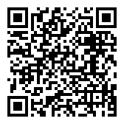
时间: 2026/9/20(日 09:00~12:00，計3小時)
地点: 现场教室: 新竹班 (上课前3天 通知上课教室地址) 或 On-line实时授课
主办单位: 国际创新方法学会; 雅智（厦门）咨询有限公司
报名QR code
背景 为什么产品总是卖不好？为什么产品很好，却卖不动？
很多企业明明做出了优质的产品与服务，市场反应却不如预期。问题往往不在「东西不够好」，而在于：我们说不出顾客真正在乎的「价值」，文案也无法打动人心。
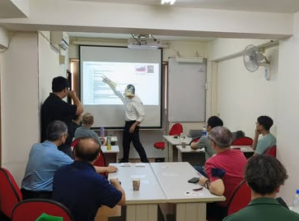
本工作坊结合日本精益管理（Lean Management）与最新生成式 AI 工具 Octagram（8种价值），带你突破这道瓶颈。我们运用源自日本的「价值卡牌（Value Karuta）」互动游戏，帮助团队从顾客视角重新定义「价值」；并透过生成式 AI 快速将这些洞察，转换成具备销售力与感染力的产品文案。 不只学会写文案，更学会用对「语言」传递真正的价值

工作坊效益
- 可视化全新视角： 获得新产品开发和营销不可或缺的「价值定义」。掌握「Octagram 八角星」价值分析法​：学会揭示并分辨您产品隐藏的8 种顾客价值，从此看穿市场需求，不再写出自嗨文案。
- 驾驭AI 生成强而有力的销售文案​：实战演练生成式 AI 工具，学会输入精准指令（Prompt），让 AI 针对 8 种价值产出吸睛标题与销售文案。
- 日本质量文案撰写：建立「价值导向」的营销 SOP。 带回一套「价值卡牌 × 八角星AI（Octagram AI）」的标准作业流程，让后续新品上市与营销提案效率倍增。

我們的方法 在学习了「8种价值」的定义后，我们的生成式AI将评估您产品或服务目前的描述。 此外，透过使用「价值卡」，您的「灵魂」（热情）将被注入到AI生成的文本中。 这个过程创造了一种人的感性与AI逻辑交会的协作写作体验-利用图像和影片为未来的演示奠定基础。

适合对象
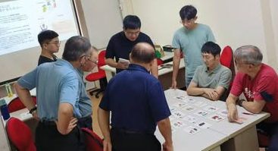
- 产品经理/研发主管：苦于「好产品没人懂」，急需将技术语言转译为顾客语言。
- 营销/营运人员/经理：想导入 AI 提升产能，却不知如何引导 AI 写出符合品牌调性的内容。
- 新创团队/中小企业主/育成中心人员：资源有限，需要一套低成本、高成效的方法验证产品卖点。
- 精益生产/管理推动者：想将精益理念落实到前端营销与顾客沟通。
- 对创业感兴趣的人员。

课纲:（3小時，全程英文讲解中文翻译, 成员讨论可以用中文。）
1. 开场与AI诊断（60分钟） 学习「8种价值」定义后，AI将评估您目前的产品描述，并将缺失的部分可视化。
2. 休息与迷你纸牌游戏（20分钟） 在休息时间，您将挑选代表您产品灵魂的「价值卡」。
3. 运用AI进行价值塑型（90分钟） 将您选出的卡片作为「魔法词汇（Magic Words）」输入到AI中。 体验人类意志与AI逻辑交会的协作写作。
4. 结语（10分钟）总结本次工作坊，为未来的合作做准备。

讲师团队简介
日本大学 精实管理实验室（Lean Management Laboratory, Nihon University, Japan）
由村田康一教授（Prof. Koichi Murata）组织与领导。本实验室团队的研究领域涵盖精实管理（Lean Management）、工业工程（Industrial Engineering）与知识科学（Knowledge Science），透过行动研究（Action Research）与产业界建立密切的合作关系。

-------------------------------------------报名表-------------------------------------------------
授课时间：2026/9/20(日 09:00~12:00，计3小时)。
上课地点：现场教室: 新竹班 (上课前3天 通知上课教室地址) 或 On-line实时授课
报名方式: 在线报名填写报名表。或请填妥报名表后，Email至 service@i-sim.org或扫描 课程报名二维码 填写报名数据。
主办单位: 国际创新方法学会; 雅智（厦门）咨询有限公司
AI价值表达工作坊
姓 名* |  | 性 别 |  | 电 话*
公司单位* |  | 部 门* |  | 职 称*
E-MAIL* |  |  |  | 移动电话*
地 址* |  |  |  | 微信帐号
学 历 | □博士 □硕士 □大学 □专科 □其他 科系：____________
团体报名 | 联络人姓名： 电话： E-mail：
讯息来源* | □学会网站 □Email □学会电子报 □微信帐号 □朋友 □其他:________
课程费用 | □RMB 200/人(在线报名)
发票抬头：
统一社会信用代码/纳税人识别号

以上报名费不含转账汇款手续费用

◎完成汇款请将缴费证明(转账后5码)或支付凭证，电邮至service@i-sim.org 以便核对。
付款方式 | 大陆银行转账信息  银行：厦门银行股份有限公司政务中心支行  银行行号：313393087427  收款人姓名：雅智（厦门）咨询有限公司  账号：80121316000359

【注意事项】
- 「*」项目请务必填写，以利行前通知，或联络注意事项。
- 为尊重智财权，课程进行中禁止录音、录像。
- 本会保留修订课程、中断课程及未达最低开课人数时取消课程之权利。本会保留因故调整课程时间，并通知已报名学员知悉。
- 因学员个人因素，上课前7天后即不得退费，但得转让、转课、或保留。若因学员个人因素，退费时扣除手续费。
- 若退费因素为学会课程取消或延课，学会负担退费之手续费。
- 需报账者，请务必填写「公司抬头」及「税号」栏，以利开立收据。
- 团报时每人仍需填一份数据，并加注团报联络人联络数据。

